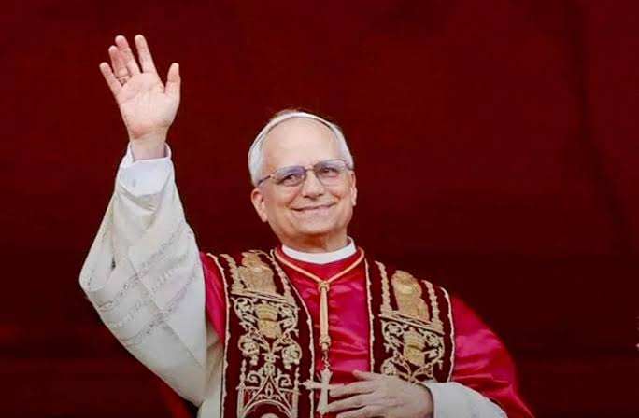
Parole del
Santo Padre

La pace sia con tutti voi!
Fratelli e sorelle carissimi, questo è il primo saluto del Cristo Risorto, il Buon Pastore, che ha dato la vita per il gregge di Dio. Anch’io vorrei che questo saluto di pace entrasse nel vostro cuore, rag-giungesse le vostre famiglie, tutte le persone, ovunque siano, tutti i popoli, tutta la terra. La pace sia con voi!
Questa è la pace del Cristo Risorto, una pace disarmata e una pace disarmante, umile e perseverante. Proviene da Dio, Dio che ci ama tutti incondizionatamente.
Ancora conserviamo nei nostri orecchi quella voce debole ma sempre coraggiosa di Papa Francesco che benediceva Roma, il Papa che benediceva Roma, dava la sua benedizione al mondo, al mondo intero, quella mattina del giorno di Pasqua. Consentitemi di dare seguito a quella stessa benedizione: Dio ci vuole bene, Dio vi ama tutti, e il male non prevarrà! Siamo tutti nelle mani di Dio. Pertanto, senza paura, uniti mano nella mano con Dio e tra di noi andiamo avanti! Siamo discepoli di Cristo. Cristo ci precede. Il mondo ha bisogno della sua luce. L’umanità necessita di Lui come del ponte per essere raggiunta da Dio e dal suo amore. Aiutateci anche voi, poi gli uni gli altri a costruire ponti, con il dialogo, con l’incontro, unendoci tutti per essere un solo popolo sempre in pace. Grazie a Papa Francesco!
Voglio ringraziare anche tutti i confratelli Cardinali che hanno scelto me per essere Successore di Pietro e cammi-nare insieme a voi, come Chiesa unita cercando sempre la pace, la giustizia, cercando sempre di lavorare come uomini e donne fedeli a Gesù Cristo, senza paura, per proclamare il Vangelo, per essere missionari.
Sono un figlio di Sant’Agostino, agostiniano, che ha detto: “Con voi sono cristiano e per voi vescovo”. In questo senso possiamo tutti camminare insieme verso quella patria che Dio ci ha preparato.
Alla Chiesa di Roma un saluto speciale! Dobbiamo cercare insieme come essere una Chiesa missionaria, una Chiesa che costruisce i ponti, il dialogo, sempre aperta ad accogliere, come questa piazza, con le braccia aperte tutti, tutti coloro che hanno bisogno della nostra carità, della nostra presenza, del dialogo e dell’amore.
(In spagnolo)
Y si me permiten también una palabra, un saludo a todos y en modo particular a mi querida diócesis de Chiclayo, en el Perú, donde un pueblo fiel ha acompañado a su obispo, ha compartido su fe y ha dado tanto, tanto, para seguir siendo Iglesia fiel de Jesucristo.
(Traduzione)
E se mi permettete una parola, un saluto a tutti e in modo particolare alla mia cara diocesi di Chiclayo, in Perù, dove un popolo fedele ha accompagnato il suo vescovo, ha condiviso la sua fede e ha dato tanto, tanto, per continuare ad essere Chiesa fedele di Gesù Cristo.
A tutti voi, fratelli e sorelle di Roma, d’Italia, di tutto il mondo: vogliamo essere una Chiesa sinodale, una Chiesa che cammina, una Chiesa che cerca sempre la pace, che cerca sempre la carità, che cerca sempre di essere vicino specialmente a coloro che soffrono.
Oggi è il giorno della Supplica alla Madonna di Pompei. Nostra Madre Maria vuole sempre camminare con noi, stare vicino, aiutarci con la sua intercessione e il suo amore. Allora vorrei pregare insieme a voi. Preghiamo insieme per questa nuova missione, per tutta la Chiesa, per la pace nel mondo e chiediamo questa grazia speciale a Maria, nostra Madre: Ave Maria…

